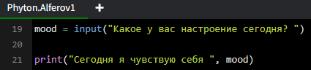

Рис.4 – запрос пользователя о настроении